[多处重复，中南大学湘雅医院儿科学术带头人曹励之论文被关注](https://mp.weixin.qq.com/s?__biz=MzkyODUyMDc5MQ==&mid=2247501443&idx=2&sn=882051836e5d9e4fcd3cf0611cd5190d)

[天眼学术](javascript:void(0);)2025-04-25 00:05:27湖南

#1***Bacillus mannanilyticus***于2019年3月发表评论

图4C：“Fibrillarin”面板中的2个左通道看起来与肌动蛋白面板中镜像的2个右通道非常相似。方向用红色箭头表示。

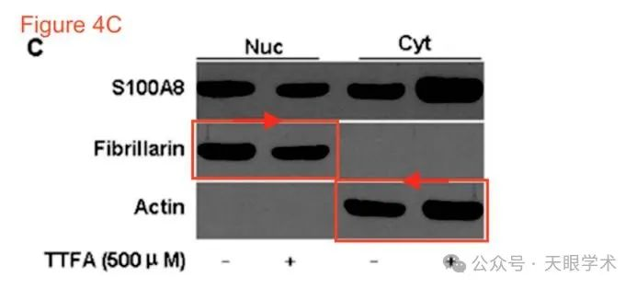

“这项研究得到了中国国家自然科学基金（81100359，M.Y.）的资助。”

#2***Actinopolyspora biskrensis***于2025年4月发表评论

本文中的加载控件似乎出乎意料地类似于另一篇有一些共同作者的论文中的面板，在那里它的描述不同。

Figure 3C, American Journal of Cancer Research (2015), pubmed: 25973309, discussed here:https://pubpeer.com/publications/794346974656E623FD6A57BFAC0D42

Figure 5A, International Journal of Molecular Medicine (2011), doi: 10.3892/ijmm.2011.806, discussed here:https://pubpeer.com/publications/7C648CDEB45729BB70524DFBF537F4

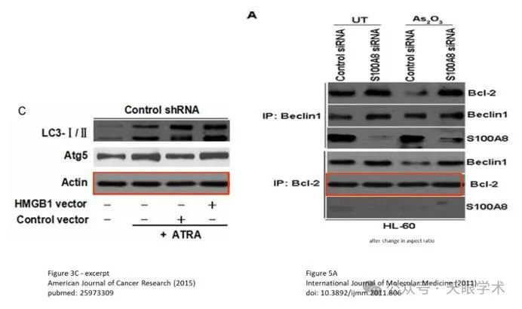

衔接：

https://www.spandidos-publications.com/10.3892/ijmm.2011.806

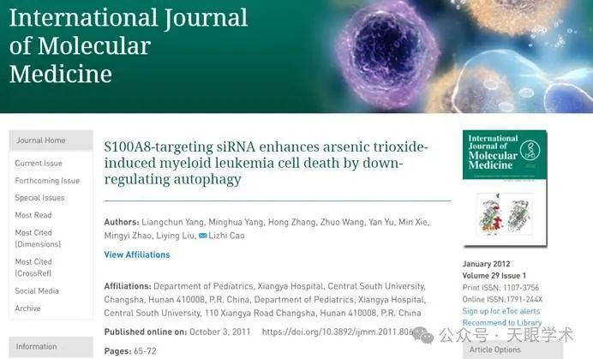

作者简介：

曹励之，女，中南大学湘雅医院儿科科室副主任，教授，博士生导师，一级主任医师。湖南省小儿白血病临床诊治及科研的学术带头人。主要研究方向：小儿白血病。临床擅长儿童血液病和生长发育问题的诊断和治疗。为中华医学会儿科血液专业组委员，湖南省儿科专业组委员。在湘雅医院从事儿科临床工作40余年，对儿科领域疾病的诊治积累了丰富的经验，尤其对小儿血液和内分泌系统疾病和儿科危重、疑难病的诊治有较深的造诣。牵头成立了湖南省儿童白血病协作组，将更多的病人纳入规范化治疗，使该科的白血病治疗水平已达到国内的先进水平，成为省内儿童白血病重点收治单位。先后主持国家、省部级血液及相关研究课题6项，其中国家自然科学基金项目4项和教育部博士点基金项目1项；主持获得湖南省科技二等奖、湖南省医学一等奖、中南大学教学二等奖各一项。先后在国内外刊物发表研究论文40余篇，SCI20余篇，入选2020年中国专家学术影响力排行榜前50。主编《儿科疑难病》，参编专著3本。共培养硕士研究生19人，博士生10人。

评论衔接：

https://pubpeer.com/publications/7C648CDEB45729BB70524DFBF537F4#0

免责声明：

本报道中的信息均来源于学术网站及已公开资料，我们对其准确性及完整性不做任何保证。如果有任何纰漏或不实之处，请通过QQ 642007239与我们联系。